Образовательная игра-головоломка для 2 класса
по теме «Зима пришла»
Пояснительная записка
Образовательная игра-головоломка разработана для учащихся 2 классов по предмету «Окружающий мир». Она представляет собой комплект из 5 отдельных головоломок разных видов, объединенных темой «Зима». Данная развивающая игра может быть использована на уроке для обобщения и закрепления знаний по теме «Зима» или на внеурочном занятии.
Формы организации работы могут быть различными: командная игра из 5 туров с одновременным выполнением одинакового задания всеми командами, командная или индивидуальная игра по типу «Ротация станций», а также парная или индивидуальная работа выборочно с некоторыми видами заданий по усмотрению учителя. В таблице приведены правила работы для командной игры.
Элементы содержания программы, используемые в игре: признаки зимы в неживой природе, зимние природные явления, животный мир зимой.
Название | «Зима пришла»
Автор | Мехрякова Татьяна Валентиновна,  учитель начальных классов высшей квалификационной категории  МАОУ «Гимназия №8» г.Перми
Цели | Создание условий для обобщения и закрепления знаний по теме «Зима», развитие мотивации и интереса к предмету.
Задачи | - обобщить и закрепить знания учащихся по теме «Зима»,  - пополнять активный словарный запас,  - содействовать активизации познавательной деятельности через игру, развивать культуру мышления (внимание, аналитические умения и логическое мышление),  - способствовать развитию навыков смыслового чтения,  - формировать настойчивость в решении учебных задач,  - формировать навыки общения и сотрудничества при работе в командах.
Аудитория | Обучающиеся 2 классов
Изучаемый предмет | Окружающий мир, внеурочная деятельность
Межпредметная связь | Окружающий мир, чтение
Оборудование | Бумага, ручки, листы с распечаткой заданий, лист с ответами для учителя и жюри.
Деятельность учителя | Мотивирование обучающихся,  подготовка учётного листа для жюри,  формирование состава жюри и команд.
Деятельность учащихся | Организация работы в команде,  распределение ролей,  выполнение заданий.
Правила работы | Учащиеся делятся на команды по 4-5 человек. В каждом туре получают листочки с головоломкой. По истечении установленного учителем времени передают листочки с ответами на проверку членам жюри. За каждый полный правильный ответ получают баллы в соответствии со «стоимостью» заданий. За частичное выполнение задания может быть начислено меньшее количество баллов по решению жюри.
Формируемые универсальные учебные действия | Познавательные УУД:  - постановка познавательной цели;  - поиск, интерпретация и преобразование информации;  - анализ с целью выделения существенных признаков.  Коммуникативные УУД:  - сотрудничество с учителем и одноклассниками в поиске и сборе информации;  - выявление проблемы и путей её решения;  - построение устного высказывания, аргументация;  - коррекция и оценка действий партнёра.  Регулятивные УУД:  - постановка и/или принятие учебной задачи на основе соотнесения того, что уже известно и усвоено, и того, что ещё не известно;  - составление плана и последовательности действий.
Ожидаемые результаты | В активной игровой деятельности обучающиеся повторят основные понятия темы и закрепят установленные на уроках связи, будут использовать слова-понятия в активной речи, повысится интерес к изучению окружающего мира.
Источники информации | 1. Задания созданы с помощью сервисов https://childdevelop.ru и http://rebus1.com.  2. Использованы загадки с сайтов  https://zagadki24.ru,  https://kykyryzo.ru,  https://zagadka-otvet.ru.  3. Изображения:  кран - seasan.ru,  метла, ёж и ель - clipart-best.com,  колодец - freepng.ru.

Игра состоит из 5 туров, каждый из которых представляет собой один из видов образовательных головоломок:
1 тур - деформированный текст без пробелов (самый простой вид деформации). Учебная задача: расставить пробелы и прочитать текст. Для удобства работы детей каждое предложение написано в отдельной строке.
2 тур – анаграммы. Учебная задача: разгадать названия животных, определить среди них хищников.
3 тур – поиск слов в «зашумленном» тексте. Учебная задача: найти названия зимующих птиц.
4 тур – кроссворд по теме «Зима пришла» (зимние месяцы, явления природы и др.). Учебная задача: разгадать кроссворд и узнать сложное ключевое слово.
5 тур – ребусы. Учебная задача: разгадать 4 слова и найти среди них лишнее.

Для удобства задания для детей лучше печатать шрифтом 16-18 кегля.
Правильные ответы ко всем заданиям (с количеством оценочных баллов за них) вынесены на отдельный лист.

Игра-головоломка для 2 классов по теме «Зима пришла»
Тур 1. Прочитай текст, правильно расставив пробелы между словами:
Зимойсолнцестоитнизко.
Денькороткий,аночьдлинная.
Наступаютморозныедни.
Земляукрытаснегом,арекииозёра – льдом.
Рострастенийостанавливается.
Онисбрасываютлисточки,кромехвойных.
Корнирастенийукрытыснегом,какшубой. Насекомые,лягушки,змеииящерицыспряталисьдовесны. Многиептицыулетеливтёплыекрая.
Акакзимуютживотные?

Тур 2. Вспомни лесных животных, разгадав анаграммы. Поставь буквы в правильном порядке и запиши получившиеся слова на специальных строках). Обведи названия хищных животных.
- ЛСЬО ______________
- ЕВЬДМДЕ ______________
- ЦЗЯА ______________
- ИАЛС ______________
- ВЛКО ______________
- ИНКУЦА ______________
- БАЛКЕ ______________
- АРВДЫ ______________
- УСКАРБ ______________
- БАНКА ______________

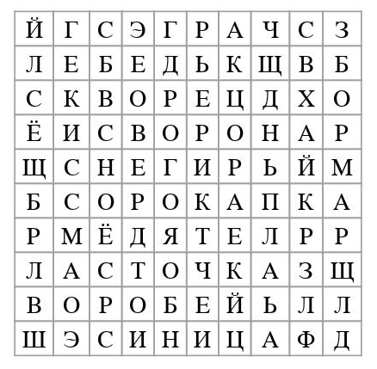
Тур 3. Найди в таблице слова – названия зимующих птиц. Раскрась слова разными цветными карандашами. Будь внимателен!

Тур 4. Разгадай кроссворд «Зима пришла». Совет: ключевое слово под цифрой 1 разгадывай в последнюю очередь.
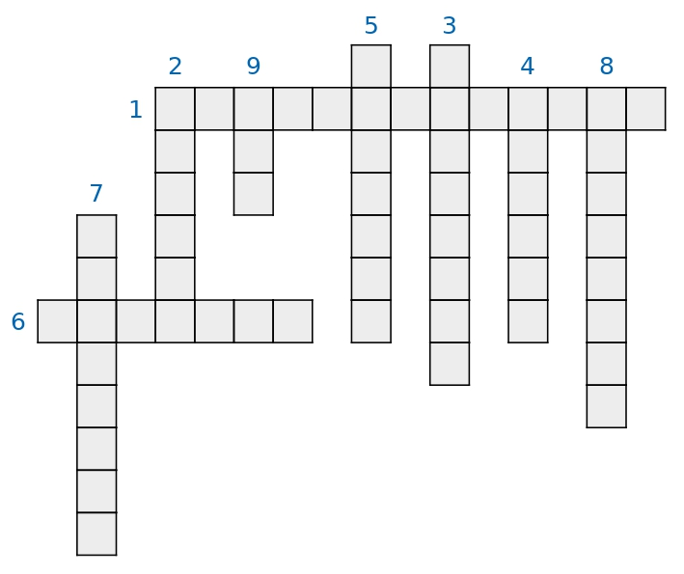
Вопросы для кроссворда:
- Как называется день 22 декабря, когда солнце стоит в самой низкой точке на небе?
- Как называется зимний сон медведя, барсука, ежа?
- Резкое, но недолгое потепление воздуха зимой.
- Название этого месяца переводится как "дверь в год".
- Все мы знаем: у него
Двадцать восемь дней всего,
Високосный год придёт –
День в подарок принесёт.
- Зиму начинает, а год завершает. Какой это месяц?
- Если зимнею порою тучи небо всё закроют,
И снежинки полетят – значит, будет (…).
- Не снег и не лед,
А серебром деревья уберет.
- Эта вода как камень тверда.
Солнце припечёт - она потечёт.

Тур 5. Отгадай ребусы на тему «Зимние явления природы». Какое слово лишнее? Подчеркни его. Почему?
Ю
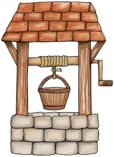
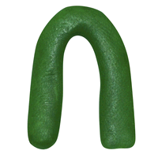
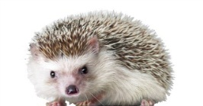
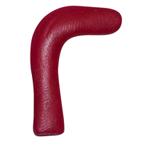

Ж=Д

ГА

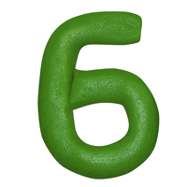
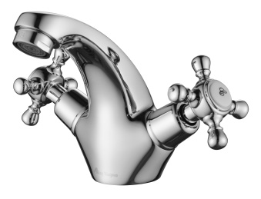
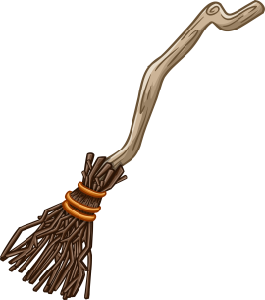
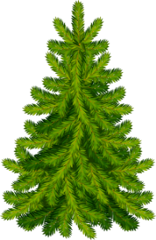

К = У

Правильные ответы
- Исходный текст (5 баллов):
Зимой солнце стоит низко.
День короткий, а ночь длинная.
Наступают морозные дни.
Земля укрыта снегом, а реки и озёра – льдом.
Рост растений останавливается.
Они сбрасывают листочки, кроме хвойных.
Корни растений укрыты снегом, как шубой.
Насекомые, лягушки, змеи и ящерицы спрятались до весны.
Многие птицы улетели в тёплые края.
А как зимуют животные?
- Ответы на анаграммы (хищники подчёркнуты):
1. Лось 2. Медведь 3. Заяц 4. Лиса 5. Волк
6. Куница 7. Белка 8. Выдра 9. Барсук 10. Кабан
(за каждое животное 0,5 балла+1 балл за хищников).
- Раскрашены слова: сорока, ворона, воробей, снегирь, синица, дятел.
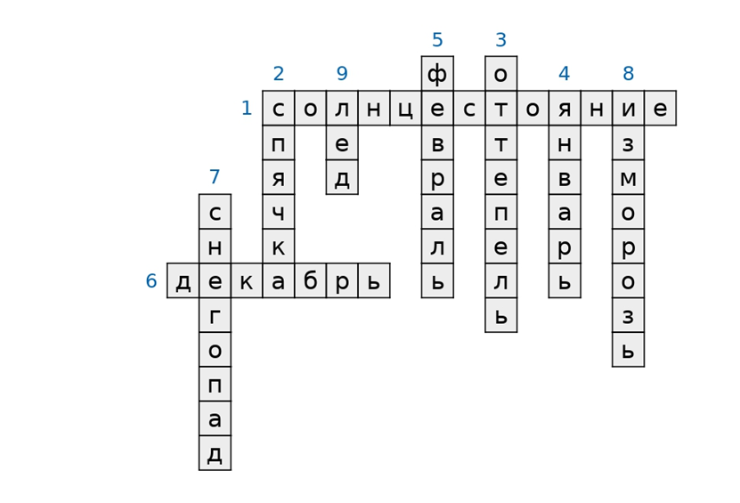
Примечание для учителя: Слова, обозначающие перелётных птиц (лебедь, грач, ласточка, скворец), дети раскрашивать не должны. 5 баллов – верное выполнение, отнимается балл за лишние слова.
- По 1 баллу за каждое верное слово

- Ребусы: вьюга, буран, гололёд, метель. Лишнее – гололёд, остальные слова похожи по смыслу. (по 1 баллу за каждое слово = 1 балл за лишнее слово).

